

**О внесении изменений и дополнений в постановление Восточно - Казахстанского областного акимата от 4 июня 2014 года № 148 "Об утверждении регламентов государственных услуг в сфере поддержки предпринимательской деятельности"**

***Утративший силу***

Постановление Восточно-Казахстанского областного акимата от 31 декабря 2014 года N 355. Зарегистрировано Департаментом юстиции Восточно-Казахстанской области 02 февраля 2015 года N 3667. Утратило силу - постановлением Восточно-Казахстанского областного акимата от 21 октября 2015 года N 280

      Сноска. Утратило силу - постановлением Восточно-Казахстанского областного акимата от 21.10.2015 N 280 (вводится в действие по истечении десяти календарных дней после дня его первого официального опубликования).   
       Примечание РЦПИ.  
      В тексте документа сохранена пунктуация и орфография оригинала.  
      В соответствии с пунктом 3 статьи 16 Закона Республики Казахстан от 15 апреля 2013 года "О государственных услугах", на основании приказа Министра экономики и бюджетного планирования Республики Казахстан от 12 мая 2014 года № 133 "О внесении изменений и дополнения в приказ Министра экономики и бюджетного планирования Республики Казахстан от 14 августа 2013 года № 249 "Об утверждении Правил по разработке стандартов и регламентов государственных услуг" (зарегистрированного в Реестре государственной регистрации нормативных правовых актов за номером 9432) Восточно-Казахстанский областной акимат **ПОСТАНОВЛЯЕТ:**  
      1. Внести в постановление Восточно-Казахстанского областного акимата "Об утверждении регламентов государственных услуг в сфере поддержки предпринимательской деятельности" от 4 июня 2014 года № 148 (зарегистрированное в Реестре государственной регистрации нормативных правовых актов за номером 3393), опубликованное в газетах "Дидар" от 19 июля 2014 года № 82 (17019), от 22 июля 2014 года № 83 (17020), "Рудный Алтай" от 21 июля 2014 года № 82 (19529), от 23 июля 2014 года № 83 (19530) следующие изменения и дополнения:  
      в регламенте государственной услуги "Предоставление субсидирования ставки вознаграждения в рамках программы "Дорожная карта бизнеса 2020", утвержденном указанным постановлением:   
      часть вторую пункта 8 изложить в следующей редакции:  
      "Описание последовательности процедур (действий) указано в блок - схеме прохождения каждого действия (процедуры) согласно приложению 1 к настоящему Регламенту.";  
      дополнить пунктом 9 следующего содержания:  
      "9. Подробное описание последовательности процедур (действий), взаимодействий структурных подразделений (работников) услугодателя в процессе оказания государственной услуги отражается в справочнике бизнес-процессов оказания государственной услуги согласно приложению 2 к настоящему Регламенту. Справочник бизнес - процессов оказания государственной услуги размещается на веб - портале "электронного правительства", интернет - ресурсе услугодателя.";  
      в правом верхнем углу приложения текст изложить в следующей редакции:  
      "Приложение 1 к регламенту государственной услуги "Предоставление субсидирования ставки вознаграждения в рамках программы "Дорожная карта бизнеса 2020";  
      дополнить приложением 2 согласно приложению 1 к настоящему постановлению;  
      в регламенте государственной услуги "Предоставление гарантий в рамках программы "Дорожная карта бизнеса 2020", утвержденном указанным постановлением:  
      часть вторую пункта 8 изложить в следующей редакции:  
      "Описание последовательности процедур (действий) указано в блок - схеме прохождения каждого действия (процедуры) согласно приложению 1 к настоящему Регламенту.";  
      дополнить пунктом 9 следующего содержания:  
      "9. Подробное описание последовательности процедур (действий), взаимодействий структурных подразделений (работников) услугодателя в процессе оказания государственной услуги отражается в справочнике бизнес-процессов оказания государственной услуги согласно приложению 2 к настоящему Регламенту. Справочник бизнес - процессов оказания государственной услуги размещается на веб - портале "электронного правительства", интернет - ресурсе услугодателя.";  
      в правом верхнем углу приложения текст изложить в следующей редакции:  
      "Приложение 1 к регламенту государственной услуги "Предоставление гарантий в рамках программы "Дорожная карта бизнеса 2020";  
      дополнить приложением 2 согласно приложению 2 к настоящему постановлению;  
      в регламенте государственной услуги "Предоставление грантов в рамках программы "Дорожная карта бизнеса 2020", утвержденном указанным постановлением:  
      часть вторую пункта 8 изложить в следующей редакции:  
      "Описание последовательности процедур (действий) указано в блок - схеме прохождения каждого действия (процедуры) согласно приложению 1 к настоящему Регламенту.";  
      дополнить пунктом 9 следующего содержания:  
      "9. Подробное описание последовательности процедур (действий), взаимодействий структурных подразделений (работников) услугодателя в процессе оказания государственной услуги отражается в справочнике бизнес - процессов оказания государственной услуги согласно приложению 2 к настоящему Регламенту. Справочник бизнес - процессов оказания государственной услуги размещается на веб - портале "электронного правительства", интернет - ресурсе услугодателя.";  
      в правом верхнем углу приложения текст изложить в следующей редакции:  
      "Приложение 1 к регламенту государственной услуги "Предоставление грантов в рамках программы "Дорожная карта бизнеса 2020";  
      дополнить приложением 2 согласно приложению 3 к настоящему постановлению;  
      в регламенте государственной услуги "Предоставление поддержки по развитию производственной (индустриальной) инфраструктуры в рамках программы "Дорожная карта бизнеса 2020", утвержденном указанным постановлением:  
      часть вторую пункта 8 изложить в следующей редакции:  
      "Описание последовательности процедур (действий) указано в блок - схеме прохождения каждого действия (процедуры) согласно приложению 1 к настоящему Регламенту.";  
      дополнить пунктом 9 следующего содержания:  
      "9. Подробное описание последовательности процедур (действий), взаимодействий структурных подразделений (работников) услугодателя в процессе оказания государственной услуги отражается в справочнике бизнес - процессов оказания государственной услуги согласно приложению 2 к настоящему Регламенту. Справочник бизнес - процессов оказания государственной услуги размещается на веб-портале "электронного правительства", интернет - ресурсе услугодателя.";  
      в правом верхнем углу приложения текст изложить в следующей редакции:  
      "Приложение 1 к регламенту государственной услуги "Предоставление поддержки по развитию производственной (индустриальной) инфраструктуры в рамках программы "Дорожная карта бизнеса 2020";  
      дополнить приложением 2 согласно приложению 4 к настоящему постановлению;  
      в регламенте государственной услуги "Предоставление грантов в рамках Программы развития моногородов на 2012 - 2020", утвержденном указанным постановлением:  
      часть вторую пункта 8 изложить в следующей редакции:  
      "Описание последовательности процедур (действий) указано в блок - схеме прохождения каждого действия (процедуры) согласно приложению 1 к настоящему Регламенту.";  
      дополнить пунктом 9 следующего содержания:  
      "9. Подробное описание последовательности процедур (действий), взаимодействий структурных подразделений (работников) услугодателя в процессе оказания государственной услуги отражается в справочнике бизнес - процессов оказания государственной услуги согласно приложению 2 к настоящему Регламенту. Справочник бизнес - процессов оказания государственной услуги размещается на веб - портале "электронного правительства", интернет - ресурсе услугодателя.";  
      в правом верхнем углу приложения текст изложить в следующей редакции:   
      "Приложение 1 к регламенту государственной услуги "Предоставление грантов в рамках Программы развития моногородов на 2012 - 2020";  
      дополнить приложением 2 согласно приложению 5 к настоящему постановлению;  
      в регламенте государственной услуги "Предоставление субсидирования ставки вознаграждения в рамках Программы развития моногородов на 2012 - 2020", утвержденном указанным постановлением:  
      часть вторую пункта 8 изложить в следующей редакции:  
      "Описание последовательности процедур (действий) указано в блок - схеме прохождения каждого действия (процедуры) согласно приложению 1 к настоящему Регламенту.";  
      дополнить пунктом 9 следующего содержания:   
      "9. Подробное описание последовательности процедур (действий), взаимодействий структурных подразделений (работников) услугодателя в процессе оказания государственной услуги отражается в справочнике бизнес - процессов оказания государственной услуги согласно приложению 2 к настоящему Регламенту. Справочник бизнес - процессов оказания государственной услуги размещается на веб - портале "электронного правительства", интернет - ресурсе услугодателя.";   
      в правом верхнем углу приложения текст изложить в следующей редакции:   
      "Приложение 1 к регламенту государственной услуги "Предоставление субсидирования ставки вознаграждения в рамках Программы развития моногородов на 2012 - 2020";  
      дополнить приложением 2 согласно приложению 6 к настоящему постановлению;  
      в регламенте государственной услуги "Предоставление поддержки по развитию производственной (индустриальной) инфраструктуры в рамках Программы развития моногородов на 2012 - 2020", утвержденном указанным постановлением:  
      часть вторую пункта 8 изложить в следующей редакции:  
      "Описание последовательности процедур (действий) указано в блок - схеме прохождения каждого действия (процедуры) согласно приложению 1 к настоящему Регламенту.";  
      дополнить пунктом 9 следующего содержания:  
      "9. Подробное описание последовательности процедур (действий), взаимодействий структурных подразделений (работников) услугодателя в процессе оказания государственной услуги отражается в справочнике бизнес - процессов оказания государственной услуги согласно приложению 2 к настоящему Регламенту. Справочник бизнес - процессов оказания государственной услуги размещается на веб - портале "электронного правительства", интернет - ресурсе услугодателя.";  
      в правом верхнем углу приложения текст изложить в следующей редакции:   
      "Приложение 1 к регламенту государственной услуги "Предоставление поддержки по развитию производственной (индустриальной) инфраструктуры в рамках Программы развития моногородов на 2012 - 2020";   
      дополнить приложением 2 согласно приложению 7 к настоящему постановлению.  
      2. Настоящее постановление вводится в действие по истечении десяти календарных дней после дня его первого официального опубликования.

|  |  |
| --- | --- |
| *Аким области* | *Д. Ахметов* |

|  |  |
| --- | --- |
|  | Приложение 1 к постановлению Восточно-Казахстанского областного акимата от "31" декабря 2014 года № 355 |
|  | Приложение 2 к регламенту государственной услуги "Предоставление субсидирования ставки вознаграждения в рамках программы "Дорожная карта бизнеса 2020" |

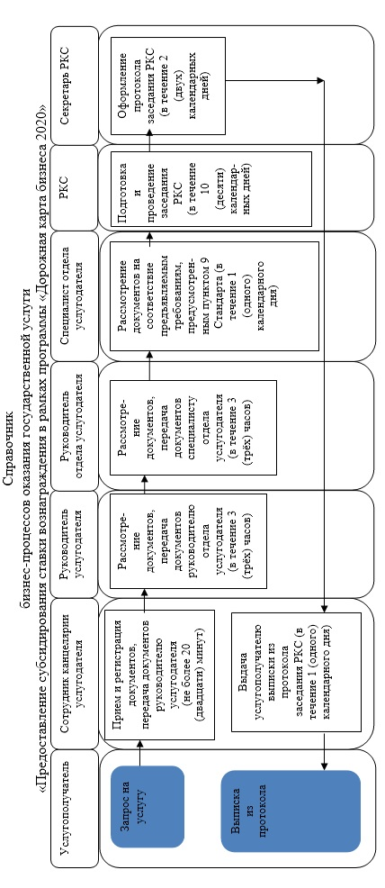

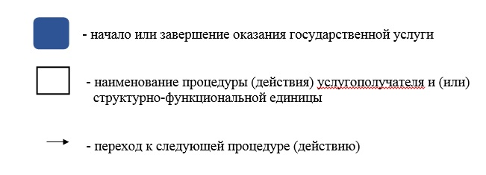

|  |  |
| --- | --- |
|  | Приложение 2 к постановлению Восточно-Казахстанского областного акимата от "31" декабря 2014 года № 355 |
|  | Приложение 2 к регламенту государственной услуги "Предоставление гарантий в рамках программы "Дорожная карта бизнеса 2020" |

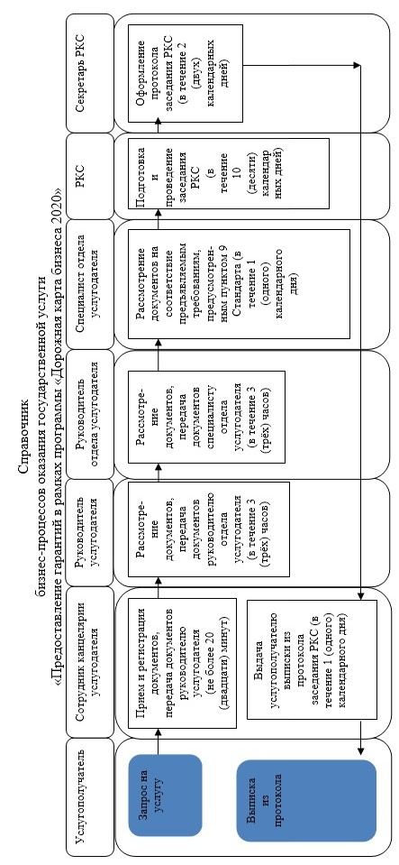



|  |  |
| --- | --- |
|  | Приложение 3 к постановлению Восточно-Казахстанского областного акимата от "31" декабря 2014 года № 355 |
|  | Приложение 2 к регламенту государственной услуги "Предоставление грантов в рамках программы "Дорожная карта бизнеса 2020" |

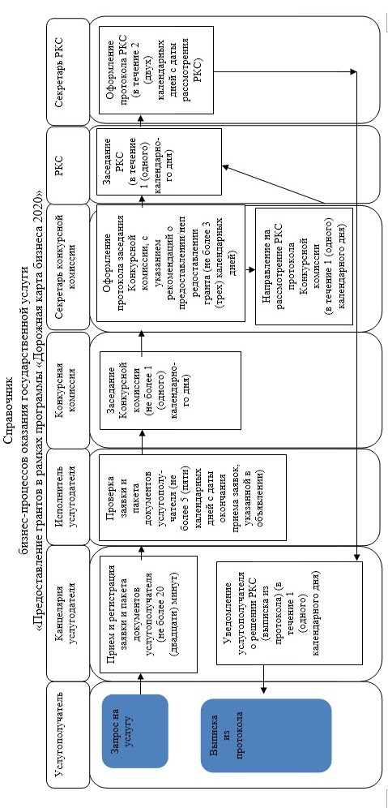



|  |  |
| --- | --- |
|  | Приложение 4 к постановлению Восточно-Казахстанского областного акимата от "31" декабря 2014 года № 355 |
|  | Приложение 2 к регламенту государственной услуги "Предоставление поддержки по развитию производственной (индустриальной) инфраструктуры в рамках программы "Дорожная карта бизнеса 2020" |

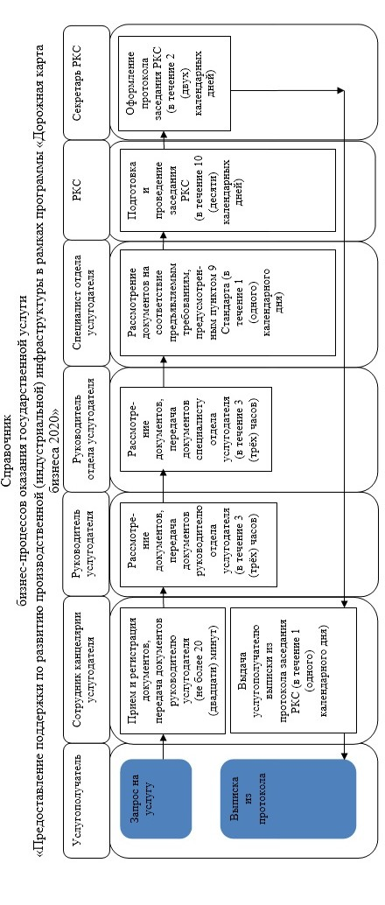



|  |  |
| --- | --- |
|  | Приложение 5 к постановлению Восточно-Казахстанского областного акимата от "31" декабря 2014 года № 355 |
|  | Приложение 2 к регламенту государственной услуги "Предоставление грантов в рамках Программы развития моногородов на 2012-2020 годы" |

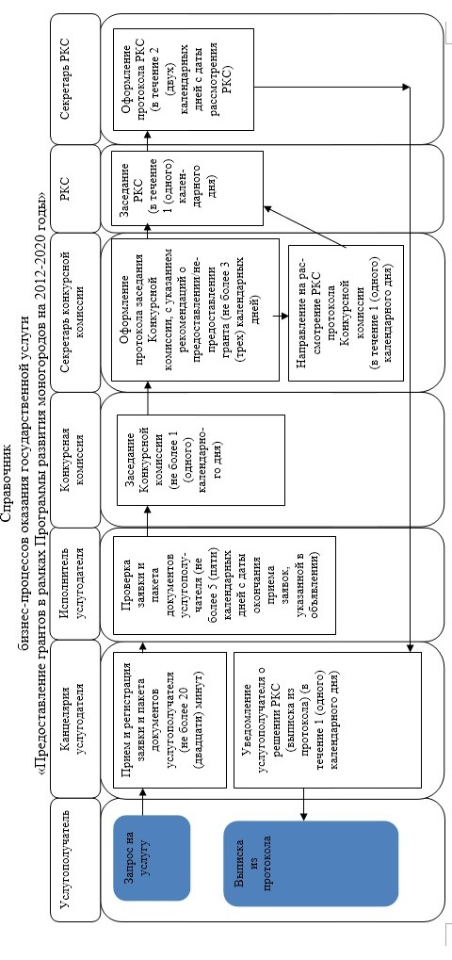



|  |  |
| --- | --- |
|  | Приложение 6 к постановлению Восточно-Казахстанского областного акимата от "31" декабря 2014 года № 355 |
|  | Приложение 2 |
|  | к регламенту государственной услуги "Предоставление субсидирования ставки вознаграждения в рамках Программы развития моногородов на 2012-2020 годы" |

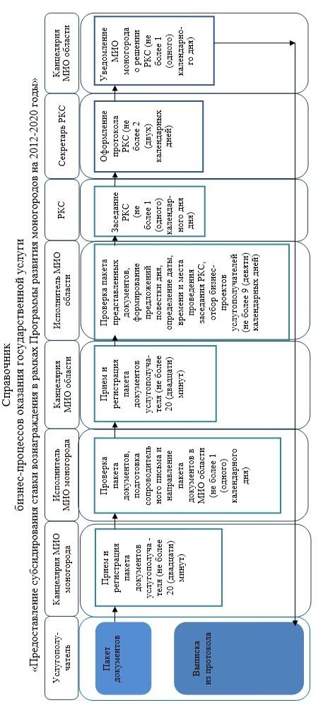



|  |  |
| --- | --- |
|  | Приложение 7 к постановлению Восточно-Казахстанского областного акимата |
|  | от "31" декабря 2014 года № 355 |
|  | Приложение 2 к регламенту государственной услуги "Предоставление поддержки по развитию производственной (индустриальной) инфраструктуры в рамка Программы развития моногородов на 2012-2020 годы" |

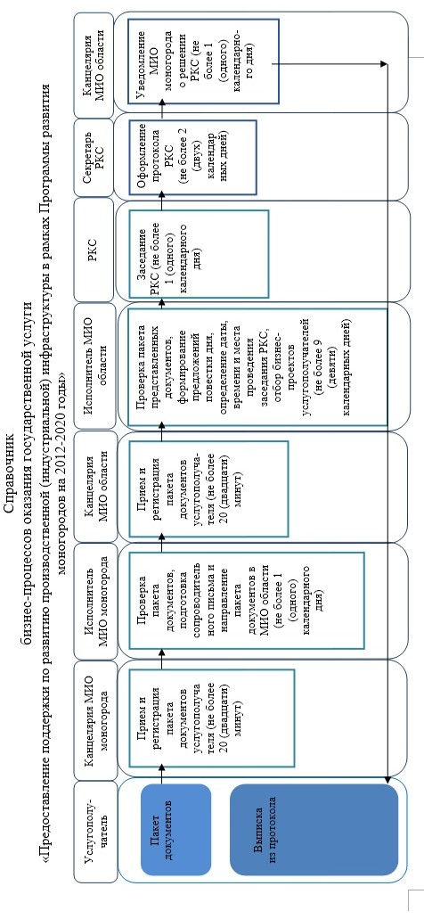



© 2012. РГП на ПХВ «Институт законодательства и правовой информации Республики Казахстан» Министерства юстиции Республики Казахстан